Роль детско - взрослой общности в воспитании российской идентичности школьников
Антонова Е.Е.,
учитель начальных классов,
руководитель гражданско – патриотического клуба «Славия»,
МБОУгимназии г. Узловая;
Сегодня многие люди, в том числе и некоторые учителя, думают, что ребенок-гражданин - это не про школу. Пусть, мол, дети хорошо учатся, этого вполне достаточно. Или, напротив, считают, что становление ребёнка как гражданина вполне обеспечивается уроками обществознания и истории. Но на уроке, даже самом лучшем, нельзя стать гражданином. Можно познакомиться с образцами гражданского поведения, начать понимать общественную жизнь, можно узнать о том, как быть гражданином - но стать гражданином нельзя. А вот если школьник приобретёт опыт гражданских отношений и поведения в дружественной среде (например, в самоуправлении в классе, клубе), и уж тем более в открытой общественной среде (например, в социальном проекте общественного объединения), то вероятность становления его гражданской позиции существенно возрастает.
Федеральный государственный стандарт основного общего образования в качестве главного личностного результата определяет воспитание российской гражданской идентичности школьника: патриотизма, уважения к Отечеству, его прошлому и настоящему, воспитание чувства ответственности и долга перед Родиной.
Узловская гимназия является базовой площадкой ГОУ ДПО ТО «Института повышения квалификации и профессиональной переподготовки работников образования Тульской области» по теме: «Моделирование новых социокультурных практикв развитии гуманистической воспитательной системы». Наличие гражданской идентичности у человека предполагает, что для него не существует «этой страны», «этого народа», «этого города», но есть «моя (наша) страна, «мой (наш) народ», «мой (наш) город».
«Я - гражданин России» - тема воспитательной программы гражданско-патриотического клуба «Славия», над реализацией которой клуб работает с 2012 года.
Школа, работающая как воспитательная система, характеризуется многообразием типов детских объединений. На базе гимназии уже много лет действуют детские объединения: класс-клуб Поиск, детско-юношеская организация «Творцы» и гражданско - патриотический клуб «Славия».
Почему существование клубов и детских общественных объединений в школе считается важным?
Во-первых, школьные клубы замечательно работают на идентичность ребёнка как «гражданина школы», члена детско-взрослой школьной общности. Проблематично ощутить себя гражданином большого общества, не получив опыта гражданского действия в малом сообществе. Именно в школьном клубе у ребёнка есть шанс приобрести первый опыт свободного действия вместе со сверстниками и взрослыми.
Во-вторых, детско-взрослые общественные объединения как структуры, по определению выходящие во внешкольное социальное пространство, способствуют формированию у школьников идентичности «гражданина большого общества».
У клуба «Славия» много партнеров - это: члены класса-клуба «Поиск», члены районного объединения воинов-интернационалистов «САЛАНГ», родительская общественность, жители микрорайона, воспитанники группы кадетской направленности МДОУ «Солнышко». Школьные клубы обрастают социальными связями и отношениями, получают постоянный импульс к развитию (как показывает практика, без внешних партнёров школьные клубы вырождаются в кружки).
Руководители клуба используют различные инновационные формы и методы работы (социологический опрос, целевая прогулка, деловая игра, сотрудничество с пресс-центром гимназии, акции, виртуальные путешествия, коллективное взаимообучение, десант, интерактивные формы работы, тематический диалог, творческие вечера-встречи, размещение информации на сайте гимназии и др.
Только тогда, когда школа поддерживает весь набор идентичностей ребёнка и эффективно работает со сферой своей прямой ответственности («ученик своих учителей», «гражданин класса», «гражданин школы», «гражданин общества»), можно сказать, что у школы есть свой уклад. Школа, которая хочет, чтобы у её ребят была школьная, а значит и российская, гражданская идентичность, должна найти свой уклад.
Проектная деятельность позволяет следовать этой логике.
Самым первым коллективным делом клуба был проект по созданию книги «Державы верные сыны», целью которого было вовлечение учащихся, родителей, общественности в активную деятельность по патриотическому воспитанию гимназистов, воспитания чувства гордости за свой народ. Данная проектная работа по формированию патриотического воспитания включала в себя несколько этапов:
Первый этап – подготовительный. Работа с детьми и с родителями. В ходе данного этапа осуществлялся сбор информации, решались организационные вопросы и распределялись обязанности. Вместе с родственниками дети поднимали домашние архивы, выходили на официальные сайты Министерства обороны «Мемориал» и «Подвиг народа», читали фронтовые письма, оформляли странички для книги «Державы верные сыны».
Второй этап – реализация проекта. Мы принимали участие в региональной педагогической мастерской «Проблемы формирования гражданственности и патриотизма в пространстве гимназии». Подготовили открытое мероприятие «Диалог поколений. Державы верные сыны. Презентация проекта клуба «СЛАВИЯ». Материал книги был использован для создания штендеров к акции «Бессмертный полк». Благодаря проделанной работе ряды участников праздничного шествия от гимназии были самыми многочисленными.
Третий этап реализации - подведение итогов. Прошла презентация книги «Державы верные сыны». На заседании клуба мы проанализировали нашу работу и наметили новые шаги. В рамках преемственности решили, что новые странички книги «Державы верные сыны» напишут новые члены клуба.
Проектная модель позволяет удовлетворить потребность общества в активной, развивающейся личности с высокими моральными принципами и гражданско-патриотическим настроем. Но этапы работы над проектом могут быть различными в зависимости от того, что мы хотим видеть на выходе.
В работе над проектом «Строки, опаленные войной» мы использовали инновационные методы работы. На конкурсе чтецов, посвященном 70-летию Великой Победы дети читали известные стихотворения о Великой Отечественной войне, учитель тоже прочёл стихотворение, но автор детям был неизвестен. Это вызвало интерес и они захотели узнать об авторе и познакомиться с ее творчеством. Благодаря сети Интернет члены клуба «Славия» связались с Оксаной Лесовик, молодой воронежской поэтессой, победителем 7-го Всероссийского конкурса достижений талантливой молодёжи «Национальное достояние России», написали ей электронное письмо, общались по скайпу, в результате чего зародилась дружба. И на открытии Вахты Памяти 23 января 2015 года члены клуба «Славия» выступали со стихотворением «Гордость Ленинграда». Видео и фото с выступления по электронной почте послали автору. И неожиданным сюрпризом стало то, что главный редактор принял решение о публикации фотографии членов клуба «Славия» в сборнике «Война народов», посвящённому Великой Победе. А сам сборник был прислан в подарок выставочному залу боевой и трудовой славы гимназии и каждому члену клуба «Славия» с автографом и напутственным словом автора. Наша дружба продолжается, и мы имеем уже 4 сборника, подаренных Оксаной Лесовик.
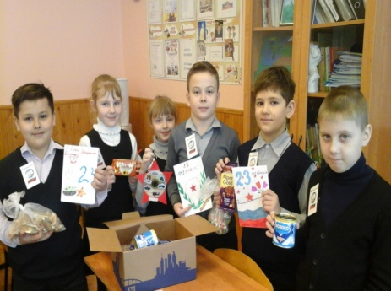
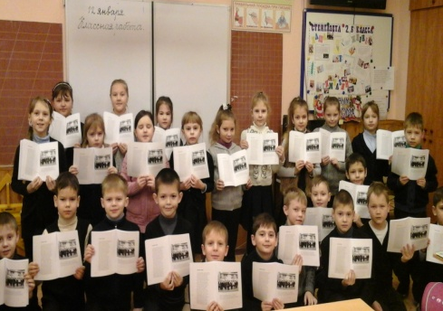
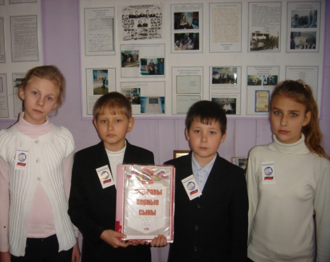
Более 20 лет в гимназии существует традиция поздравлять бывших выпускников, которые проходят службу в рядах вооруженных сил РФ и курсантов военных училищ с Днем Защитника Отечества. Члены клуба «Славия» влились с 2012 года в общешкольный проект «Посылка солдату». На подготовительном этапе обучающиеся познакомились с военнослужащим, узнали о его семье, от родных получили адрес места службы, рисовали рисунки, писали письма. На основном этапе родительская общественность поддержала инициативу гимназии, помогла ребятам в сборе посылки, а сами посылки дети с гордостью отправили по почте. Эта связь не является односторонней. Мы получаем в ответ теплые письма, слова признательности и благодарности от наших выпускников. Эта традиция продолжается и по сей день. Реальной основой воспитания являются непосредственные (лицом к лицу) встречи взрослых и детей. Воспитание начинается, когда в ходе встречи взрослый совершает духовное усилие, направленное на приобщение ребенка к миру человеческих норм и ценностей. Если ребенок откликается на это усилие, резонирует ему, выходит из натурального плана встречи со взрослым в идеальный (духовный) план, то происходит событие воспитания.

Книга памяти «Державы верные сыны» Проект «Строки, опаленные войной» Проект «Посылка солдату»
В этой связи особое внимание в нашем клубе уделяется сотрудничеству детей и взрослых. Так 19 декабря 2013 года было проведено Открытое заседание совета гимназистов, класса-клуба «Поиск» и гражданско-патриотического клуба «Славия», на котором присутствовала Власова Пелагея Никитична – ветеран Великой Отечественной войны, участница боёв за на город Узловая в 1942 – 1943 г.г. в составе 153 артиллерийского дивизиона. Мероприятие проходило в форме открытого диалога, где ребята общались, задавали вопросы, интересовались событиями тех лет. В зале боевой и трудовой славы гимназии оформлены материалы об участнице боёв за Узловую Власовой Пелагее Никитичне, бережно хранятся фотоснимки, книги и некоторые её личные вещи. Для членов клуба «Славия» зал боевой и трудовой славы гимназии – это и место для встреч, для проведения заседаний.
Один из критериев хорошей школы - в ней, кроме учителей, бывает много взрослых, которые встречаются с ребятами и делают что-то с ними вместе.
На занятиях клуба дети знакомятся с историей нашей страны с ее основными вехами. Очень запомнилась членам клуба «Славия» встреча с воином – афганцем Папоновым Вадимом Николаевичем, посвященная 26-ой годовщине вывода советских войск из республики Афганистан, тема которой была «Солдат войну не выбирает». Ребята вместе с руководителями клуба работали над проектом создания памятного календаря, который был выпущен небольшим тиражом и подарен членам клуба «Саланг». А через год нас ждал ответный подарок - баннер от воинов-афганцев. Наша дружба продолжается и по сей день.
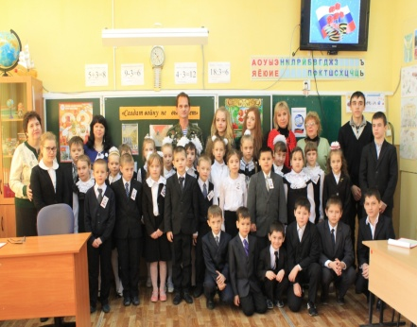
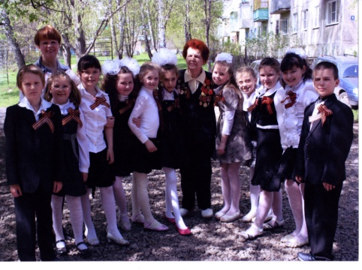
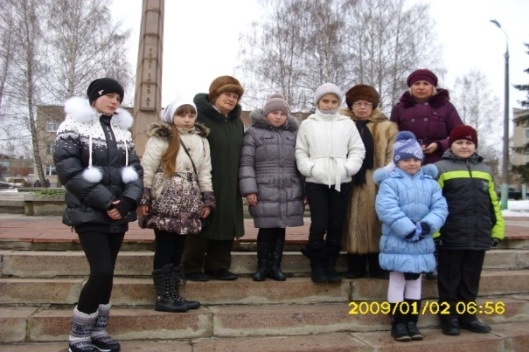

Встреча с ветераном войны Власовой П.Н. Поздравление ветеранов 9 Мая. Классный час «Солдат войну не выбирает»
Очевидно, что школа, с которой дети себя не идентифицируют, к которой не ощущают, причастности, в которой нет скрытой теплоты детско-взрослой общности, вряд ли сможет воспитать у них причастность к стране, ее истории и культуре.
Дела в нашем клубе носят эмоционально-ценностный характер. Многое реализуется благодаря инициативам самих детей: «Боевым награждается орденом», «Улицы нашего города», «Героями не рождаются», «Мой папа-солдат», «Была такая война», «Семейные фотохроники», активно участвуем в акциях «Посылка солдату», «Милосердие», «Бессмертный полк», «Дерево, расти!», «Покормите птиц зимой», «Подарок детскому саду», поздравление ветеранов, встречи с интересными людьми и др.
Программа клуба «Славия» в 2016 году заняла 1 место в районном смотре - конкурсе программ по гражданско-патриотическому воспитанию подрастающего поколения. А в 2018 году мы стали победителями I регионального этапа XIII Всероссийского конкурса в области педагогики, работы с детьми и молодежью до 20 лет «За нравственный подвиг учителя» в номинации «Лучшая программа гражданско-патриотического воспитания детей и молодежи».
С 1 сентября 2017 года на базе МБОУ гимназии был открыт первый в узловском районе класс с воспитательной системой кадетской направленности. Все дети являются членами гражданско - патриотического клуба «Славия». История кадетов в России является достойным примером воспитания подрастающего поколения, в котором с ранних лет закладываются ростки патриотизма, любви к своему Отечеству, которые в дальнейшем смогут воплотиться в качественном и честном служении своей Родине.
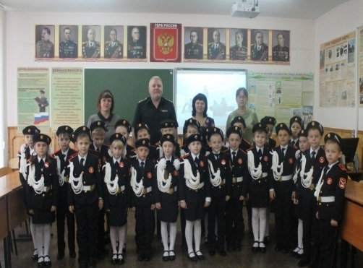
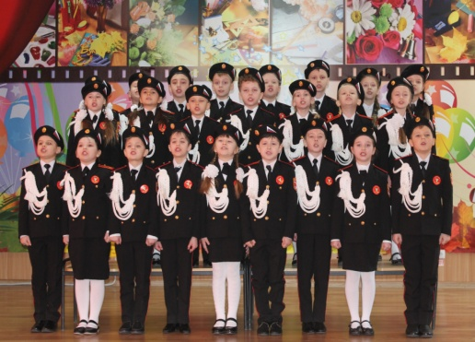
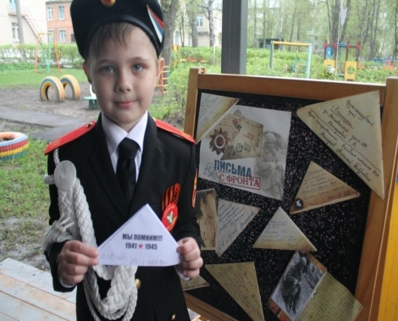
Новизна проекта «Кадетский класс» заключается в том, что он позволяет в рамках воспитательного пространства гимназии более широко формировать российскую идентичность. Он рассматривается как одно из приоритетных направлений гуманистической системы воспитания в гимназии.

Выступление кадетского класса. Квест - игра «Письмо с фронта» Встреча кадетов с начальником
Центра управления подводных сил Северного Флота России Мызниковым И. Р.
Клубная деятельность позволяет объединить взрослых с детьми, создает атмосферу причастности к общему делу, делает школьную жизнь яркой и насыщенной. Поэтому, мы горды тем, что можем своей деятельностью подтвердить цитату Д.В. Григорьева: «В хорошей школе не только учатся и учат - там живут».

